O que a dupla gestora pode orientar às famílias para o período da quarentena?
O período de quarentena por conta da pandemia do novo coronavírus mudou e muito o cotidiano dos bebês, crianças e famílias atendidos pelos CEIs (Centros de Educação Infantil) . Com a suspensão das atividades nas unidades, familiares e responsáveis têm muitas dúvidas do que fazer com as crianças em casa. Essas dúvidas são compartilhadas pelas diretoras/es e coordenadoras/es pedagógicas/os dos CEIs Parceiros, que precisam auxiliar não só as famílias, mas também orientar professoras/es e outros profissionais da educação.
De acordo com os princípios do Currículo da Cidade – Educação Infantil, “compartilhar e complementar o cuidado e a educação das crianças com as famílias/responsáveis exige uma gestão participativa”. Para alcançar esse objetivo, a atuação da dupla gestora no atual contexto deve transpor os limites do CEI e chegar até a casa de nossos bebês e crianças.
Foi pensando nisso que a equipe pedagógica do projeto Infâncias em Foco elaborou um materia( anexo)com algumas dicas e recomendações para que diretoras/es e coordenadoras/es pedagógicas/os orientem professoras/es e também as famílias durante o período de suspensão das atividades nos CEIs.
São sugeridas atividades e brincadeiras para serem feitas em casa com a participação das famílias. A leitura para nossos bebês e crianças ganha destaque no material, pois só requer um bom livro e disposição de um adulto leitor (ou de um irmão mais velho)! Outro ingrediente que ajuda muito nessa nova rotina é a imaginação para usar os diferentes materiais e objetos encontrados em casa para confecção de uma infinidade de brinquedos e improviso de passatempos. Vale também resgatar as brincadeiras da nossa cultura popular e infância!
É importante lembrar que cabe a cada CEI definir o que é possível orientar e de que forma se relacionar com as famílias, tendo em vista a realidade da comunidade e do território atendido. É um período incomum para todos, é preciso considerar que parte dos responsáveis podem ainda estar trabalhando e outros podem ter parado; alguns deles tinham e deixaram de contar com o precioso apoio dos avós; e estão voltando a assumir tarefas em casa, e em meio a tudo isso têm que pensar em como atender as crianças em um número de horas muito maior do que estão acostumados na rotina normal.
A equipe do Infâncias em Foco tem recebido relatos de diversos CEIs que têm desenvolvido ações de relacionamento com as famílias e as crianças dos CEIs. Abaixo destacamos alguns exemplos:
- CEI São José Operário II (DRE Itaquera): a equipe criou um canal no YouTube, com vídeos em que as professoras contam histórias e cantam músicas que faziam parte do cotidiano dos bebês e crianças que estão em casa nesse período de suspensão das atividades. Segundo a diretora Laura Silva, as famílias também aprovaram a ideia para manter contato entre professoras e crianças. Na foto, vemos a professora Roseny Gomes apresentando um dos livros escolhidos para leitura – Bruxa, Bruxa venha à minha festa. Para assistir aos vídeos, acesse o link: https://bit.ly/ceicontahistorias

- CEI Espaço da Criança VI (DRE Itaquera): o CEI já tinha criado um grupo de WhatsApp por sala e agora pediram para as famílias compartilharem as interações que têm feito com as crianças, ajudando-se e incentivando umas às outras com ideias criativas e acolhedoras.

- CEI Casa Padre Rafael (DRE Campo Limpo): antes mesmo do começo do período de quarentena, o CEI já começara as ações de prevenção com as crianças e com a equipe de funcionários. Foram feitas adequações do espaço físico para contemplar os equipamentos de higienização das mãos e também o trabalho de orientação às crianças.

- CEI Maria Flor (DRE São Mateus): a proposta da equipe deste CEI foi utilizar da música e do teatro para conscientizar as crianças e suas famílias sobre os cuidados que devem ser tomados no atual período de quarentena. Com humor e imaginação, as professoras levaram a mensagem da prevenção por meio de vídeos gravados no CEI ou em casa e divulgados nas redes, como podemos ver nas imagens abaixo. 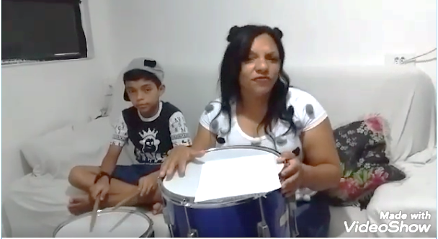
Legenda: professora do CEI Maria Flor faz paródia sobre prevenção contra o novo coronavírus.

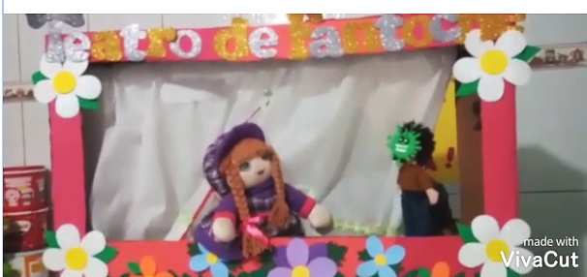
Legenda: por meio de teatro de fantoches, as professoras do CEI conscientizam a comunidade.

- CEI Padre Pio (DRE Santo Amaro): a unidade divulga em suas redes sociais dicas de literatura e brincadeiras utilizando registros de atividades que eram realizadas no CEI e que agora podem ser feitas também em casa.

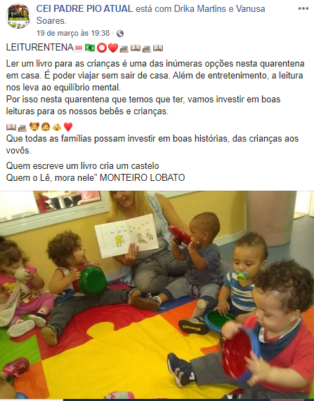

- CEI Cantinho da Criança (DRE Santo Amaro): a equipe do CEI criou um grupo no WhatsApp para as famílias dedicado exclusivamente à troca de ideias de atividades e brincadeiras para fazer em casa durante o período de isolamento social.

- CEI Aracy Gouvea de Souza (DRE Pirituba): em uma rede social, as famílias foram convidadas a gravar uma das canções do repertório das crianças e compartilhar o resultado.

